多品小学教育网第二学期小学一年级期中测试题(卷)
数 学
总评等级
一、我会填。
1．在计数器上，从右边起，第一位是（ ）位，第二位是（ ）位。
2．58在（ ）和（ ）的中间。
3．一个三位数，百位上的数是1，其它数位上都是0，这个数是（ ），最大的两位数是（ ）。
4．在括号里填上合适的数。
7+（ ）=13 （ ）+5=12。
5．比85多1的数是（ ），比87少1的数是（ ）。
6．由3个十和6个一组成的数是（ ）。比63大，比65小的数是（ ）。
7．在○里填上“＞”“＜”或“=”。
15-5○6＋10 18-8○8
8．按数的顺序填空。
87 |  | 85 | 84
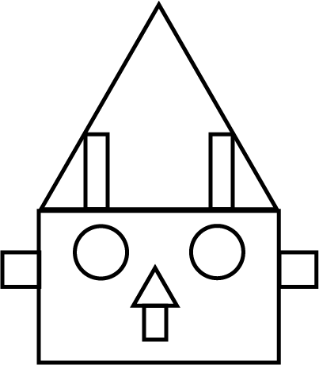
9．长方形有（ ）个，
三角形有（ ）个，
正方形有（ ）个，
圆形有（ ）个。
二、我会选,把正确答案的序号填在括号里。
1．14比（ ）少3。
A．17 B．11 C．15
2．一个一个地数，（ ）个一是100。
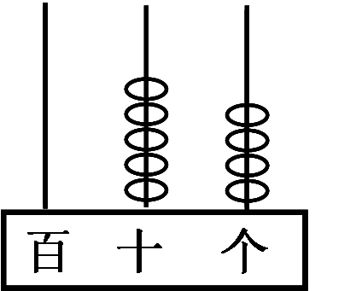
A．10 B．100 C．1
3．右图计数器上的数写作（ ）。
A．54 B．45 C．64
4．（ ）-3=60，在左边括号填上适当的数。
A．60 B．57 C．63
5．摆35根小棒，拿走5根，还剩（ ）根。
A．40 B．35 C．30
6．我6岁，姐姐今年16岁，姐姐比我大几岁？（ ）
A．8岁 B．9岁 C．10岁
三、我会算。
1．口算。
11-8= 36-6= 7+9= 4+60=
14-5= 34-30= 16-7= 48-8=
5+9= 12-7=
2．比一比，在○里填上“＞” “＜”或“=”。
45-5○50 38-30○10 46-6○30+10
7+6○14 14-5○10 17○18-8
3. ❀ ❀ ❀
❀ ❀ ❀ ❀ ❀
❀ ❀ ❀ ❀ ❀ ❀


四、操作题。
1．认真填数，并回答问题。

0 10 （ ） 30 （ ） 50 （ ）( )
2．把下面的长方形涂上色。

 | 三角形 | 圆 形
个 数
五、解决问题。
1．圈一圈，算一算。
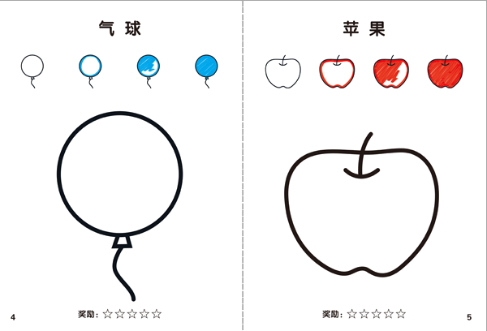

16-8= 7+5=
2．按要求把卡片放在 上。
98
58
60
38
79
47

， ＜ ＜ ＜ ＜ ＜
3．小河里有15只鸭子在玩耍，白鸭子有6只，灰鸭子有几只？
4．数一数，圈一圈，填一填。

36个小球，10个装一盒，能装 盒？还剩 个？
5．小明家有17只鸡和8只鸭，公鸡有8只，母鸡有几只？

